ОПИСАНИЕ

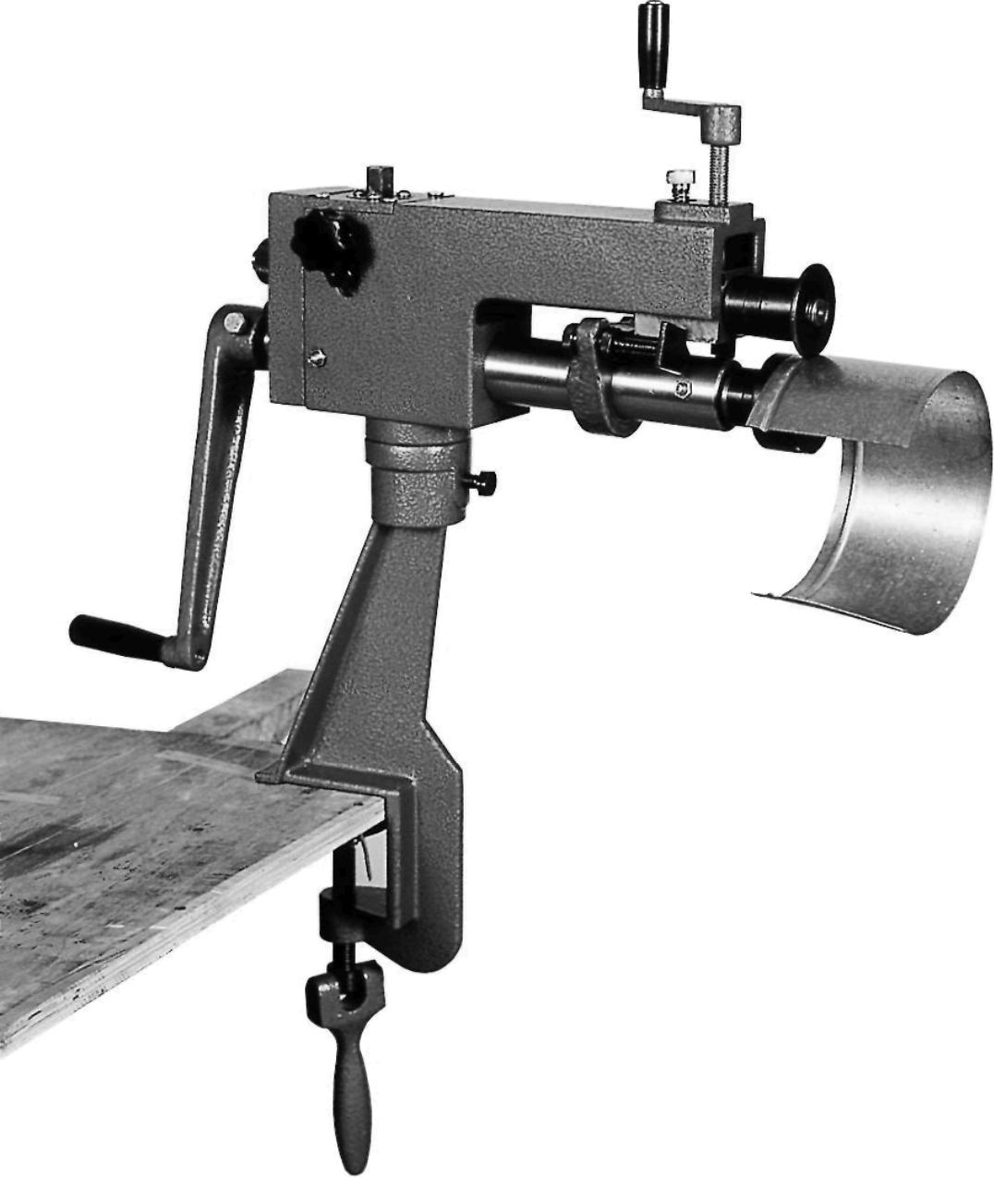

КРОМКОЗАГИБОЧНЫИ СТАНОК
FBM-50/180

НАЗНАЧЕНИЕ
Ручной кромкозагибочный станок FBM-50/180 предназначен для вальцовки, сгибания, изготовления волн и армирования в соответствии с выбранной надставкой. Станок приводится в действие рычагом вручную. На станке можно формовать лист с толщиной до 0,8 мм. Кромкозагибочный станок прикрепляется к рабочему столу при помощи зажима на стойке.
Станок не предназначен для использования в оборонной промышленности.

Кромкозагибочный станок FBM-50/180 поставляется в картонной коробке со следующими принадлежностями:
- рукоятка привода кромкозагибочного станка 1 шт.
- рукоятка установки зазора между матрицами 1 шт.
- подставка 1 шт.
- формовочные матрицы 6 пар
- ключ для отпускания матриц 1 шт.
- внутренний шестигранный ключ 1 шт.
Описание устройства FBM-50/180

- Рукоятка установки удаления центров матриц
- формовочные матрицы
- болт для вертикального центрирования оси матрицы
- фиксирующий болт оси матрицы
- болт для горизонтального центрирования оси матрицы
- рукоятка привода кромкозагибочного станка
- фиксирующий болт поворота
- рычаг стойки
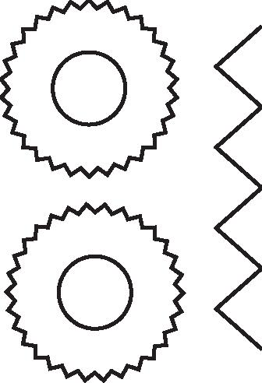
- рычаг зажатия (отпускания) стойки
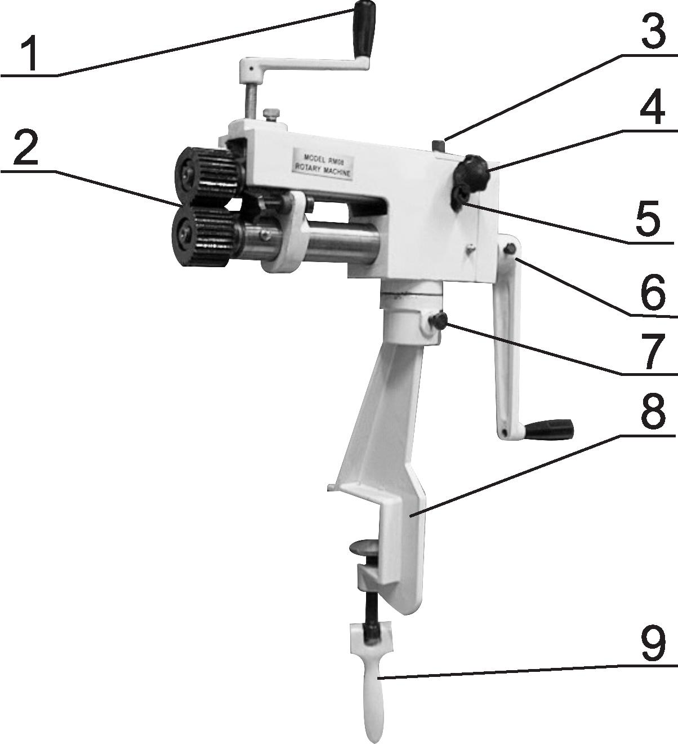
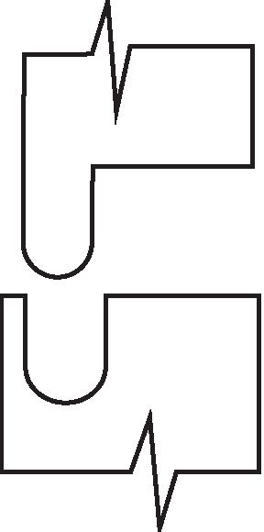
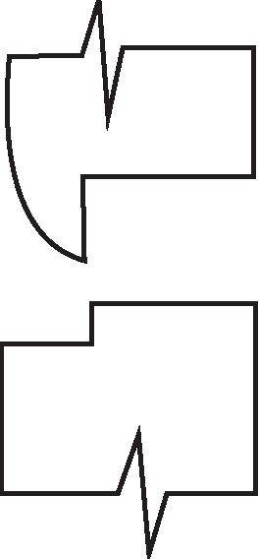
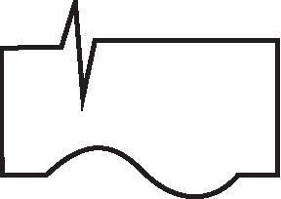
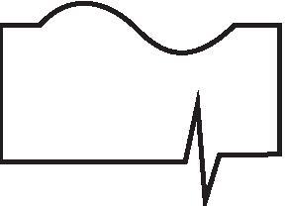

Последовательность работы FBM-50/180

- прикрепите станок к доске рабочего стола и хорошо зажмите
- отрегулируйте настройку матриц и упоров до требуемого положения
- установите лист между матрицами и формуйте его при помощи поворачивания рычага управления

Для правильной работы FBM-50/180 необходимо отрегулировать кромкозагибочный станок.
Сначалазакрепите станок к крышке рабочего стола при помощи зажима (7).
Отпустите фиксирующий болт (5) и поверните его в требуемое положение. Снова зажмите фиксирующий болт.
Рычагом (1) выберете необходимое удаление между центрами матриц. После отпускания болта (2) отрегулируйте наклон верхнего вала.
Для регулировки в вертикальном направлении предназначен болт (3). Горизонтальное центрирование достигается зажиманием (отпусканием) болтов (6) (с обеих сторон станка).
Для ограничения глубины обработки предназначены упоры (4).

